北登会第9回･歴史探訪ハイキング
平成 22年6月度例会配布資料

｢明日香と県立万葉文化館｣

日時 :6月5日(土)午前 8時30分雨天順延
集合場所:近鉄奈良線学園前駅北口改札前

予定コース
近鉄学園前駅＝西大寺駅＝橿原神宮前駅―飛鳥駅―吉備姫王墓 (猿石)―欽明天皇陵―鬼の狙･鬼の雪隠―天武･持統天皇陵―亀石―橘寺(二面石)―川原寺跡―マラ石―都塚古墳―石舞台古墳 (昼食)―酒船石―亀形石造物―県立万葉文化館―万葉文化館西口(バス)＝橿原神宮前駅＝西大寺＝近鉄学園前駅
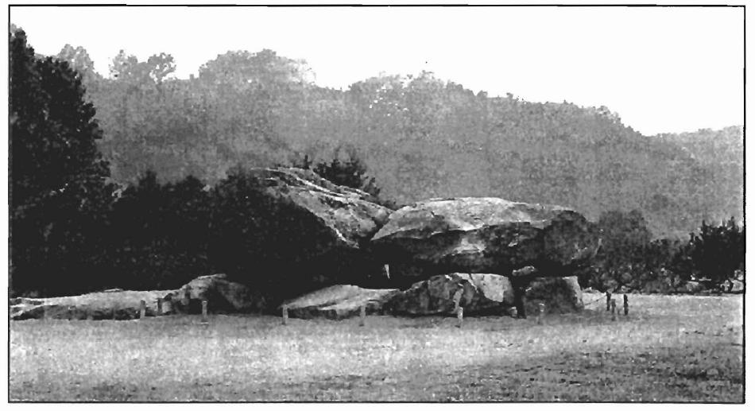
(解散 :5時ごろ) (徒歩距離約 7km)

井守 徳弘

●吉備姫王墓（猿石）
欽明天皇陵の南側に隣接する丘陵上にあり､直径 8m程度の円墳であると考えられている｡吉備姫王は欽明天皇の孫で､皇極天皇(斉明天皇)･孝徳天皇の母､天智･天武天皇の祖母である｡
『日本書紀』には「壇弓岡（まゆみのおか）に葬る」とあり、この場所が該当するかどうかは疑問符のつくところである。
『日本書紀』皇極天皇 2年9月条
｢9月11日に､吉備嶋皇祖母命(きびのしまのすめみおやのみこと)薧（かむさ)りましぬ｡
17日に､土師娑婆連猪手 (はじのさばのむらじゐて)に詔 (みことのり)して､皇祖母命の喪 (みも)を視 (み)しむ｡
天皇 (すめらみこと)､皇祖母命の臥病(みやまひ)したまひしより､喪 (みも)を發(おこ)すに至る及(まで)に､床(みもと)の側 (からはら)を避(さ)りたまはずして､視養 (とりみをさめ)たてまつりたまふこと捲 (おこた)ること無し｡
19日に､皇祖母命(すめみおやのみこと)を壇弓岡(まゆみのをか)に葬 (はぶ)りまつる｡｣

柵内に猿石 4体が安置されている｡
4体には､｢女｣｢山王権現｣「僧｣「男」と呼ばれています｡そのうちの｢女｣｢山王権現｣｢男｣の3つ背後に天邪鬼の様な顔があります｡橘寺の二面石との関連も考えられます｡
猿石は元禄 15年 (1702)に､梅山古墳(現在の欽明天皇陵)の南側の田 (小字池田)で掘り出されて古墳のかたわらに置かれていたもので､明治初期に現在の場所に移された｡埋没中は鬼面の方が露出していたのか､｢鬼石｣とか｢鬼形石｣と呼ばれていた様です｡材質は花崗岩です｡高取城 (奈良県高市郡高取町)にある猿石も､その造型から見て､もとはこの 4体と同様､ここにあったものと伝えられています｡
須弥山石や石人像のような噴水施設の機能は持たないが､造型としては共通性があるようにも思われます。
須弥山石や石人像のような噴水施設の機能は持たないが、造型としては共通性があるようにも思われます。
饗宴の場での庭園のデコレーションと考えられているが､これらの石像はある並べ方をすることによって､何らかのストーリーがあるのかも知れません｡
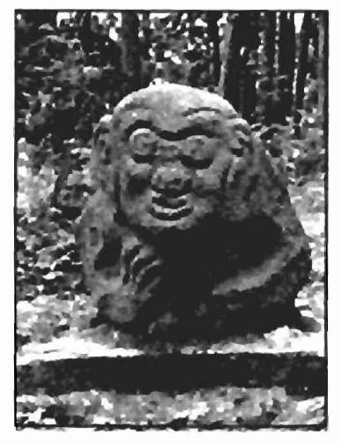

高取の猿石

●欽明天皇陵 (檜隈坂合陵･梅山古墳)
梅山古墳は奈宮内庁によって欽明天皇陵 (檜隈坂合陵)に指定されている。墳丘は前方部を西に向け東西に正確に主軸をとった前方後円墳で､全長約138m後円部径72mで､明日香村内では最大の古墳である｡非常に多くの葺石があることでも知られている。現在は回りに水を湛えた周濠を持っているが､これは文久 (1861-1863)の修復で大幅に改築されたものであり元は田であった。なお､この修復の際に双円墳 (二つの円墳が連結した形の古墳)から前方後円墳に改造されたとする考えもある
古墳時代後期(6世紀前半)の築造とみられているが､発掘調査が行われていないため正確な築造時期を推定することは難しい｡
宮内庁によって欽明天皇陵とされているが､梅山古墳から北西に約800m行った所にある奈良県下最大の古墳の見瀬丸山古墳を欽明天皇陵とする学説が有力となっています｡
平成3年(1991)12月､民間人が撮影した見瀬丸山古墳の石室の写真がテレビで放映され､また翌年には宮内庁による石室の現況調査が実施されて､石室構造や家形石棺の形態などが公開されて以来､風向きが変わってきて､多くの考古学者が､真の欽明天皇陵は見瀬丸山古墳であると見なすようになってきているのです｡梅山古墳の埋葬者については蘇我稲目とする考えもあります｡
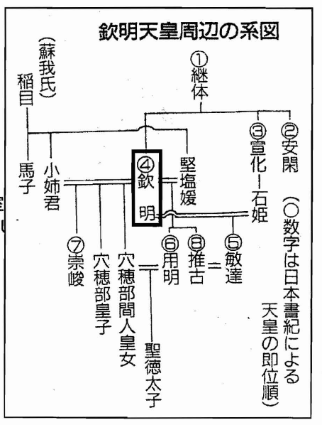
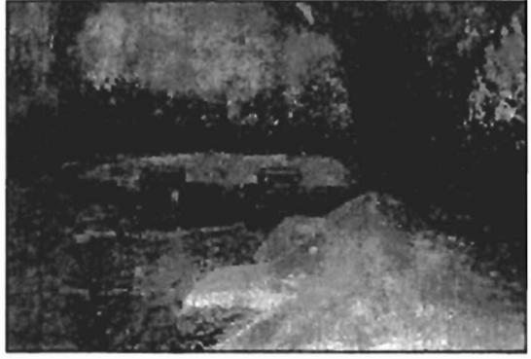

二つの石棺があった見瀬山古墳の石室
手前が欽明天皇、奥が堅塩媛の石棺らしい
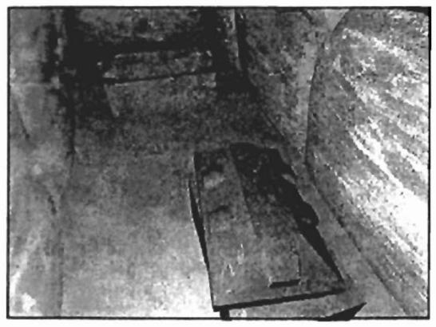

コンピューター･グラフィックスを
使った石室内の復元図
(ともに平成3年12月27日朝日新聞より)

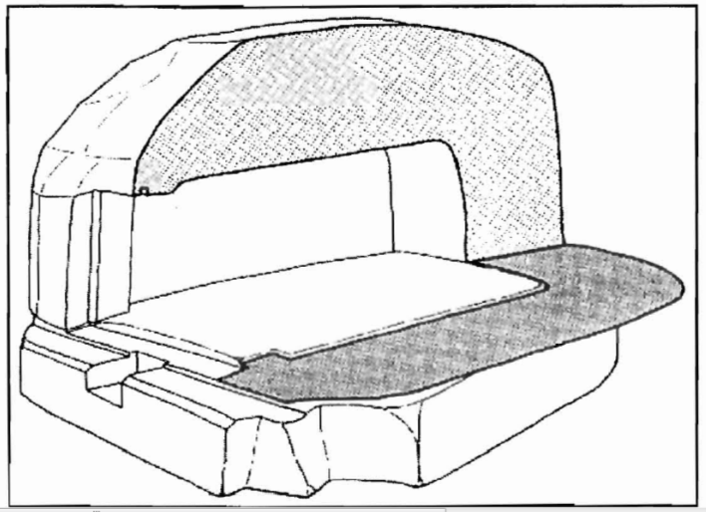
●鬼の俎･鬼の雪隠
鬼の俎･鬼の雪隠の石室透視図

地元の伝承によると､風の森と呼ばれるこの地方に鬼が棲んでおり､通行人を騙してとらえ食べたと云われている｡｢俎｣で調理し､｢雪隠｣で用を足したという｡
明治 31年以来､宮内庁が欽明陵の陪冢(ぱいちょう)の一つして管理しています｡
これら二つで墓室内の棺を納める石造施設と思われる｡正式には刳（えぐ)り貫き式横槨式石と呼ばれる. 俎の方が底石で､雪隠の方は石室。古墳が壊されて石室が逆さまに転げ落ちたとされています｡
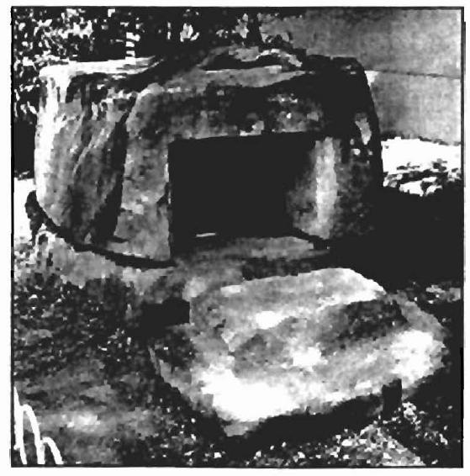
俎の位置は雪隠から見てやや東側にずれている｡実は現在の姐の西にもうーつ別の俎があり､明治の頃に小さく割られ庭石に転用されたという。すなわち鬼の姐･雪隠古墳は双墓であり､現在の雪隠は西側にあったもう一つの姐と組み合わされた石槨だというのである｡割られた石は橿原考古学研究所付属博物館の屋外に展示されている｡
大きさは底石(俎)は長さ約4.5ｍ、幅約 2.7ｍ、厚さ約 1ｍ。
石室（雪隠）のうち幅は約1.5m、高さ約1.3mです。石材はともに花崗岩です｡

刳り貫き式横口式石槨は写真の御坊山古墳 (生駒郡斑鳩町)橿原考古学研究所附属博物館前庭にあります｡他に牽牛子塚古墳(明日香)にもあります｡

御坊山古墳
刳り貫き式横口式石榔

天武.持続天皇陵（檜隈大内陵）

古墳時代（7世紀）の八角墳である。天皇陵であり､天武.持続合葬陵に比定･治定(陵墓と決定されること)されている｡宮内庁発行の『陵墓要覧』による陵名は檜隈大内陵｡『日本書紀』には｢大内陵｣と記述される｡
墳丘は現在東西約 58ｍ､南北径 45ｍ､高さ9ｍの円墳状である｡本来の墳形は八角形･五段築成､周囲に石段をめぐらすとされる｡ 2室からなる切石積みの石室があり､天武天皇の夾紵棺と持統天皇の金銅製骨蔵器が納められているとされている｡持統天皇は大化薄葬令によりはじめて火葬された天皇である｡
本古墳は､天皇が埋葬された古墳として考えてよく､被葬者の実在性も問題がない｡治定が信頼できる数少ない古代の陵墓である｡同様の事例には､天智陵(御廟野古墳･京都市山科区)を上げることが出来る。
しかし鎌倉時代の文暦 2年 (1235)に盗掘にあい大部分の副葬品が奪われた。その際天武天皇の棺まで暴かれ､遺体を引っ張り出したため､石室内には天皇の遺骨と白髪が散乱していたという｡持統天皇の遺骨は火葬されたため銀の骨壺に収められていたが､骨壺も奪い去られ､無残な事に中の遺骨は近くに遺棄されたという｡

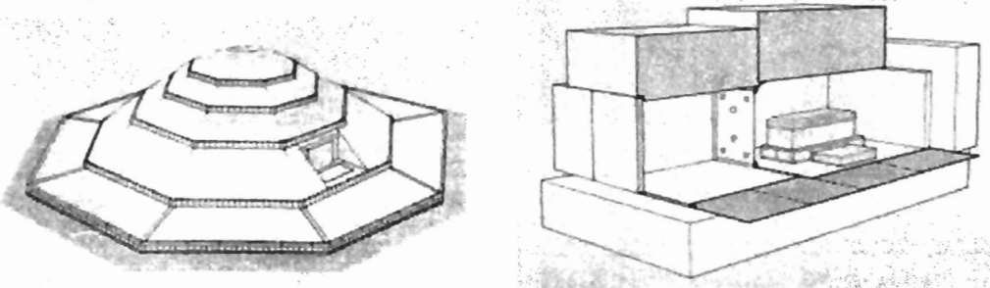
墳丘復元図 横口式石槨

藤原定家の日記『明月記』では文暦2年(1235)に盗掘され､その際の記録である『阿不幾乃山陵記』は明治 13年に京都栂尾高山寺で発見され､これを契機に､明治 14年に野口王墓とされていた古墳を天武･持続陵とされました｡
この『阿不幾乃山陵記』に墳丘・前室・墓室内の様子の記載がある｡それによると墳丘は五段築成の八角形墳で、南を入口とする全長7.5ｍの大理石(瑪瑙石)積墓室がある｡墓室は前後二室に分かれ､奥が長さ4.5ｍ、幅3ｍ、高さ3ｍの玄室で前後朱塗りである。
前室と玄室の間には両開き金銅製の仕切り扉が設けられている｡玄室内には､天武天皇の葬られている布張り朱塗りの棺と持統天皇の火葬骨を納める金銅製骨臓器がそれぞれ金銅製の棺台の上に置かれている｡

･天武天皇と持統天皇

第40代天皇 (在位 673-686)｡舒明天皇の皇子｡母はその皇后にあたる皇極天皇で､天智天皇の同母弟｡諱(いみな)を大海人皇子といい､草壁､大津､高市､舎人の諸皇子らの父｡
天皇の生涯の前半は兄の天智天皇の活躍に隠れているが､かなりの部分､行動をともにしたらしい｡天智天皇 7年 (668)兄が即位すると(天智天皇)､皇太弟として政治を助けた｡
しかし天智天皇の子の大友皇子が成人すると､皇嗣問題で両者は対立するに至った｡
671年に大友皇子は太政大臣となったが､これにより大海人皇子は政権から疎外され､両者の対立は決定的となった｡

この年の秋､病床に臥した天皇は後事を大海人皇子に託そうとしたが､陰謀のあることを知った皇子は､病気全快を祈るため出家するとの名目で辞退し､吉野に引きこもった｡同年末､天智天皇は近江大津宮に崩じたが､良く672年6月、近江方に引きこもった。
同年末、天智天皇は事後を大海人皇子に託そうとしたが、陰謀のあることを知った皇子は、病気全快を祈るため出家するとの名目で辞退し、吉野に引きこもった。同年末、天地天皇は近江大津宮に報じたが、翌672年6月、近江方の動きを察した皇子は、先手を打って少数の舎人らと挙兵し、鈴鹿、不破の関をふさいで東国の兵を動員して戦闘に臨んだ。
約1カ月の戦いののち近江大津宮に攻め入り、大友皇子（弘文天皇）を自殺させ勝利を得た｡いわゆる壬申の乱である｡

673年飛鳥浄御原宮に即位し､天智天皇の子の鵜野皇女をたてて皇后とした(後の持統天皇)｡
以後､天皇権力の安定強化に力を注ぎ､律令制支配の完成を目ざした｡このために官人の任官昇進規定などを法令化し､豪族たちの官僚化に努めた｡684年に八色 (やくさ)の姓 (かばね)の制を定め､皇室との親疎を規準とする身分制を設け､翌年に親王､諸王に十二階､諸臣に四十八階の位階制を設け､草壁皇子以下諸皇子に位を与え､天皇以外は位階序列のなかに位置づけた｡また大化改新以来の公地公民制の実施も進められ､675年には諸氏族の部曲 (かきべ)の廃止､諸王臣私有の山野の収公などの処置に出た｡
翌々年には諸王臣の封戸 (ふこ)に対して強い統制を及ぼし､封戸の民と給主との私的な結び付きを断つ方策を実施した。

一方､ 681年から開始された律令と史書の編纂事業は､天皇の死によって中断されたが､それぞれ後継者により継承され完成した｡すなわち､令は持統天皇によって持統天皇 3年 (689)に『浄御原令』として諸宮司に頒布され、さらに､『大宝律令』として大宝 1年 (701)に大成されている｡
また史書の編纂は和銅 5年 (712)の『古事記』､養老 4年 (720)の『日本書紀』として実を結んでいる｡
天武天皇の政治は天智天皇のそれを継承しているが､単なる継承ではなく､天皇を頂点とする中央集権的支配体制の確立を､より徹底化､促進化したものとして注目される｡
686年の天武の死後は皇太子草壁皇子を助け､持統天皇 3年 (689)に草壁が没したのち､飛鳥浄御原令を施行､ついで 690年正式に即位し､諸制度を整備して､律令国家の確立に努め､藤原京を建設して 694年に遷都した｡
697年に皇位を孫の文武天皇に譲るが､太上天皇として文武の政治を助け､大宝律令の成った大宝 1年 (701)の翌年に没し､火葬されて天武の檜隈大内陵に合葬された｡

●亀石

亀の形をした遺構｡長さ3.6 m､幅2.1 m、高さ1.8mの巨大な花崗岩に亀に似た彫刻が彫られていることからこの名前で呼ばれている｡
なんの目的で作られたかは謎で､ ①1川原寺の所領の四隅を示す石標。②猿石を含めた古墳に関連する遺物｡③斉明天皇の時代にグリフィン像 (鷲獅子)を造ろうとしたが加工途中で放棄されたもの｡など､いくつかの説が出されているものの､結論は出ていない｡

●橘寺 (二面石) （WC）

橘寺は､天台宗の寺院｡仏頭山上宮皇院菩提寺と称し､本尊は聖徳太子･如意輪観音｡橘寺という名は､垂仁天皇の命により不老不死の果物を取りに行った田道間守が持ち帰った橘の実を植えたことに由来するといわれています｡そしてここに橘の宮という欽明天皇の別宮が建てられ､太子はここで生まれ子供頃を過ごしていたとされています｡
本堂 (太子堂)は元治元年 (1864)に再建された建物で､本尊として聖徳太子坐像 (重要文化財)が安置されています｡
観音堂は木造如意輪観音坐像 (重要文化財)が安置されている｡二面石は境内にある高さ約1ｍ程の石像で、左右に善相と悪相が彫られており、人の心の二面性を表現しているという｡
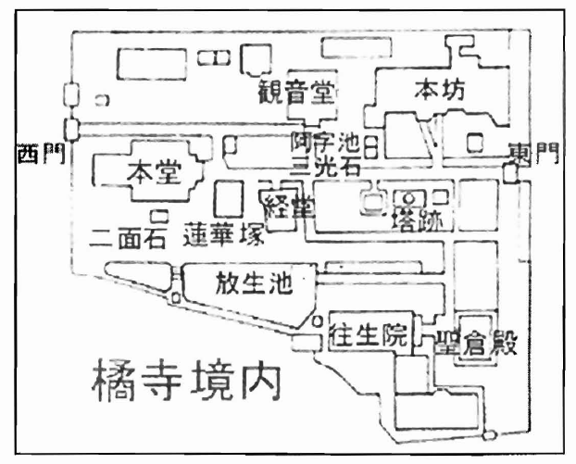
五重塔跡は橘の花を象ったとされる塔心礎 (心柱の礎石)が僅かに往時を偲ばせますが､落雷で焼失しています｡
太子は大変深く仏法をご信仰になられ､自ら仏典の講義をされ注釈を加えられたのが三経義疏です｡

三経義疏とは『勝鬘経義疏』､『維摩経義疏』､『法華経義疏』のことです｡
推古 14年 (606)秋7月､当時 35歳の聖徳太子は天皇の仰せにより、勝鬘経というお経を3日間にわたり御講讃になりました｡その時､講話をたたえるかのように、庭には大きな蓮の花が1ｍも降り積り、南を山には千の仏頭が現れ光明を放ち､太子の冠からは日月星の光 (三光)を放ったといいます｡

●川原寺跡
川原寺跡は､飛鳥川を挟んで飛鳥寺より南西､甘樫丘の南に位置する弘福寺を中心に､塔･西金堂･講堂･門･回廊などの土壇が復元整備されています｡
川原寺は､斉明天皇の供養の為に天智天皇の手で､川原宮 (7世紀中期の斉明天皇が営んだ宮)の跡地に建てられたとする説が最も有力なようです｡
伽藍は､1950年代の調査で､一塔二金堂形式（中金堂と西金堂の川原寺式伽藍配置)であった事がわかっています｡同様の伽藍配置が滋賀の南滋賀廃寺に見られることから､｢川原寺の創建を手掛けたは天智天皇｣とされる根拠の一つになっています｡

川原寺は､飛鳥寺(法興寺)､薬師寺､大官大寺 (大安寺)と並ぶ飛鳥の四大寺に数えられ､7世紀半ばの天智天皇の時代に建立されたものと思われる｡『扶桑略記』 (平安時代の私撰歴史書)に斉明元 (655)｢天皇､飛鳥川原宮に遷幸す｡ 後､川原寺を作る｡｣とある｡

●マラ石
男性の陰茎を思わせる石が斜めに突き立っている｡仏教考古学者の石田茂作によりマラ石と命名された｡宮域を示すための標石､橋脚として利用されたなどの説が出されているが確かな用途は不明である｡

●都塚古墳

都塚古墳はかって盗掘を受けたことがあり､封土も大半が失われているが､昭和 42年に発掘調査が行われた｡その結果､墳墓の規模と形は､直径 30mほどの 6世紀末に築造された円墳､または一辺 28ｍ程度の方墳と推定された横穴式石室(長さ 12.2ｍ)玄室は長さ 5.3ｍ､中央部幅2.8ｍ高さ 3.55ｍ。石棺は長さ 2.36ｍ､幅1.58ｍ､高さ0.64ｍの花崗岩質片麻岩による刳抜式家形石棺｡

都塚古墳の内部

●石舞台古墳･国特別史跡
巨大な両袖式の横穴式石室が露呈しているという独特の形状で有名な､わが国における代表的な方墳です｡
この古墳は､封土の上部がなくなり､玄室部の天井石と側壁の上方が露出していて､天井石が平たいので､古くから石舞台と呼ばれていいます｡
玄室は､長さ約 7.7ｍ幅約 3.5ｍ高さ約 4.7ｍ。羨道は長さ約 11ｍ、幅2.5ｍの規模を有し､石室内部には排水施設があります｡
約30の石が積まれ、その総重量は 2,300トンに達すると推定されている｡
蘇我馬子の墓とされてきたことから､封土が剥がされ､墓が暴かれたのは､蘇我氏に対する懲罰ではなかったかとする説もある｡
昭和 8年 (1933)と昭和 10年(1935)に京都帝国大学 (当時)の浜田耕作らが中心となり､発掘調査が行われた｡しかし､すでにほとんどの埋葬品が盗掘にあった後であり､石棺の欠片等が発見されるに留まった｡
『日本書紀』の推古天皇 34年 (626)5月の条に｢大臣薨せぬ｡仍りて桃原基に葬る｣とあり､大臣は､蘇我馬子を指しています｡このことから被葬者は蘇我馬子であったとする説が有力となっています｡
蘇我馬子は生前に絶対的な権勢を誇った蘇我本宗家の当主である｡ 570年､父の蘇我稲目が死ぬと､父が築きあげた地位と権力を引き継ぎ､天皇家をしのぐほどの実力者として大和朝廷に君臨しています｡
第31代用明天皇が崩御すると､政敵の大連物部守屋を滅ぼし､傀儡として崇峻天皇を皇位に付けた｡崇峻天皇が反抗的な態度をとると､592年に刺客を放って天皇を暗殺し､後継に姪の額田部皇女を皇位につけ推古天皇とした｡そして､自分は外戚として政界に君臨しながら､聖徳太子に協力して､仏教興隆をはじめ新しい国作りを行なった｡聖徳太子の業績とされるさまざまな施策も､実は馬子に帰すべきであるとする説もあります｡

石舞台古墳測量図

●島庄遺跡
島庄遺跡は嶋宮推定地一帯に広がる縄文時代以降の複合遺跡です｡島庄には『日本書記』や『万葉集』の記述から蘇我馬子の｢飛鳥河の傍の家｣や草壁皇子の「嶋宮」が存在したとされており、蘇我馬子の邸宅には池をもつ庭園があったことが知られています。
島庄遺跡の発掘調査は昭和47年 (1972)から橿原考古学研究所によって行われており､飛鳥時代の遺構としては一辺約40ｍの方形池や石組暗渠･曲溝･川跡・小池･掘立柱建物等が検出されています｡
明日香村教育委員会では平成14年 (2002)から調査を実施しています｡平成16年 (2004)に現地説明会がありました｡

調査の結果、明日香時代の掘立柱建物群を検出されています。時代により方位が異なり4つの群に分けることが出来ます。①②③は7世紀前半、④は7世紀中頃、⑤⑥⑦は7世紀後半と推定されました。⑧⑨は時期不明となっています。出土した遺物は縄文土器・土師器・須恵器・瓦器・瓦・石器などがあります。

●岡の酒船石

花崗岩の石造物｡長さ約 5.5ｍ､幅約 2.3ｍ､厚さ約 1ｍであるが北と南の一部が欠けている。上面に皿状のいくつかのくぼみとそれを結ぶ溝が刻まれている。酒を造る道具､あるいは薬などを造るための道具とも言われ諸説あるが定かではない｡近くに水を引いたと見られる土管や石の樋も見つかっていることから庭園の施設とも言われている｡欠けている部分は後に何かに流用したらしく
上面の造形を無視した石割の跡が見られる｡欠けた部分には石割用の工具である矢が打ち込まれた跡があり､高取城を築く際に､石垣用の石材とし利用しようとしたのではないかとも言われている｡

●亀形石石造物

酒船石に加えて､平成 12年 (2000)の発掘で発見された亀形石造物と小判形石造物および周辺の遺構を含めて酒船石遺跡と呼ぶようになった｡
平成 4年 (1992)に酒船石の北の斜面で石垣が発見され､『日本書紀』の斉明天皇の時代に記述される工事に該当する遺跡と推測されている｡記述中の｢宮の東の山に石を累ねて垣とす｡｣の｢宮｣が酒船石の南西にある伝飛鳥板蓋宮跡であり｢東の山｣が酒船石のある丘ということである。
その後平成 12年 (2000)に大規模な発掘が行われ､砂岩でできた湧水設備とそれに続く形で小判形石造物と亀形石造物が発見された｡これら 2つは水槽になっており水を溜めたと推定される｡さらにそれに続いて石を並べた溝や石段があり､全体を囲むように石垣や石敷がある｡
亀形石造物は花崗岩で作られており全長約 2.4m、はばやく２ｍで頭や尻尾､足が造形されている｡甲羅部分が直径 1.25ｍ、深さ20cmでくりぬかれ鉢状になっている。頭の部分の穴から水が流れ込み尻尾の穴から流れ出したと見られる｡
尻尾に栓をすることで水を溜めることもできる｡小判形石造物は長さ 1.65m、幅1mで深さ 20cmで同じく水が貯められるようになっており､排水口は亀の頭に繋がっている｡
斉明期に最初に造られその後平安時代まで約 250年間使用された形跡があり､何らかの祭把が行われた遺構と推定されるが定かではない｡斉明天皇の両槻宮 (ふたつきのみや)の関連施設ではとの説もある｡

●県立万葉文化館
万葉のふるさと･奈良にふさわしい『万葉集』を中心とした古代文化に関する総合文化拠点として､｢万葉文化館｣が平成 13年開館しました｡
万葉文化館は､日本の古代文化に関する調査 t研究機能､万葉に関する文化の振興を図る展示機能 (万葉ミュージアム)､万葉集に関する情報の収集提供を行う図書･情報サービス機能 (万葉図書･情報室)を併せ持つとともに､事前の発掘調査で明らかにされた文化財についても､その保存に努めるとともに､復原展示などで創造的に活用することにより､遺跡と共存する総合文化施設となっています｡
万葉文化館の建設に先立って事前発掘調査が行われた｡その結果､重要な遺跡が発見された｡飛鳥時代の工房跡である｡この付近には､かって飛鳥池と呼ばれた池があり､池の周りにガラス工房をはじめ､金･銀･鉄･銅や漆など

の工房も見つかった｡さらに､日本の古代史の一頁に書き換えを迫る｢富本銭もこの工房跡から発掘された｡平成 11年 (1999)1月のことである｡一緒に出土した土器･瓦･木簡などの調査の結果､富本銭は7世紀後半に鋳造された銅銭であることが明らかになり､和銅元年 (708)の和同開称以前に鋳造された銭貨として非常に注目を集めました｡

富本銭

飛鳥池の官営工房では､金･銀･銅･鉄製品,ガラスや環唱などの玉類,漆器などが生産されており､飛鳥寺などの大寺院や､飛鳥浄御原宮､藤原京などの宮殿･都城にも深く関連していたと思われる｡遺跡は汚水処理施設や炉群などの諸施設も良好に保存されており､古代史や技術史上重要な発見であると認識された｡そのため､2001年5月文化審議会から史跡指定の答申が文部科学大臣に出され､｢飛鳥池工房遺跡｣の名で史跡に指定されました｡

ガラス坩堝､小玉鋳型､原料､ガラス片

